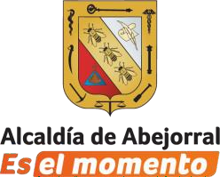

EL SECRETARIO DE EDUCACIÓN Y CULTURA DEL MUNICIPIO DE ABEJORRAL - ANTIOQUIA

CERTIFICA

Que JHON FREDY GAVIRIA LLANOS, quien se identifica con cedula de Ciudadanía Nro.1022.033.501, cumplió satisfactoriamente con las actividades asignadas mediante el contrato M.C Nro. 089 de 2023, que tiene por objeto “PRESTACIÓN DE SERVICIOS DE APOYO A LOGISTICO PARA LA REALIZACIÓN DE LAS ACTIVIDADES CULTURALES, ARTÍSTICAS, DEPORTIVAS, RECREATIVAS Y FOLCLÓRICAS EN EL MARCO DE BIENVENIDA LA NAVIDAD EN EL MUNICIPIO
DE ABEJORRAL, ANTIOQUIA” para el periodo comprendido entre el 05 de diciembre y 15 de diciembre de 2023.

La anterior se expide a solicitud del interesado para efectos de pago.

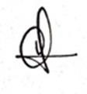
Atentamente,

MARIBEL CRISTINA AMARILES PÉREZ
Secretaria de Educación y Cultura Supervisor



